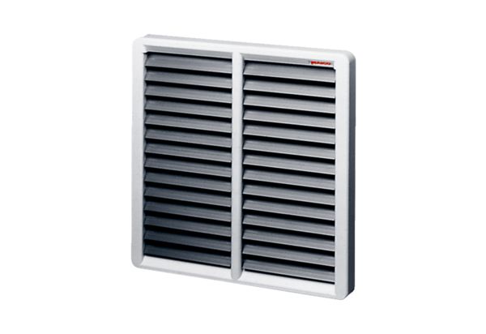Verschlussklappe AS 35Verpackungseinheit: 1 StückSortiment: C
Artikelnummer: 0151.0333Hersteller: MAICO

